思仪功放带来语音智控新体验
来源：电科思仪
思仪科技中的“思仪”寓意是有思想、会思考的仪器，“Ceyear”中的eye和ear，更代表着思仪的仪器不仅善于观察，而且善于倾听。思仪科技最新推出集成智慧语音控制功能的功率放大器，让功放长出耳朵，控制更加便捷。
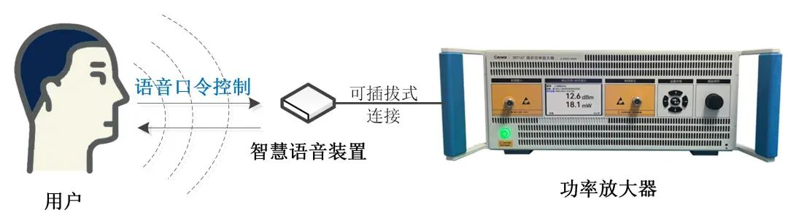
图1 交互过程
智慧语音控制功率放大器可以准确识别用户的语音指令，并将其转化为相应的操作。用户只需通过简单的口令，就能轻松操控放大器，无需触摸屏幕或按键操作，既避免了繁琐的有线连接，又释放了双手，通过语音控制，大大提高了工作的灵活性和效率。
操作视频
，时长00:25
如视频所示，当用户发出 “开启射频”、“关闭射频”等语音指令后，放大器接收到指令，进行相关操作，实时控制相关功能，实现了真正的智慧语音操作。在多台放大器同时工作的场景下，可通过不同的型号编号加指令的方式实现多台放大器的独立控制。智慧语音识别控制模块为选配件，配合密钥即插即用，可确保用户的保密要求。思仪功放频率范围覆盖4kHz-110GHz，输出功率分频段覆盖0.1W-200kW，并可根据用户需求，设计各种专用放大器产品，可为您提供全面专业的技术支持和服务！

